Benutzerhandbuch für digitale Waagen
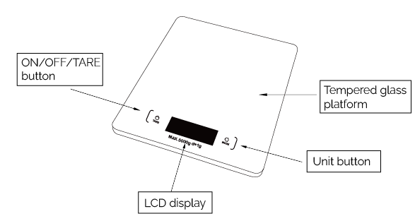
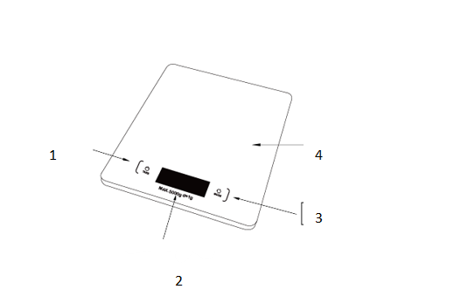
- Aktivieren/Ausschalten. Tariergewicht.
- Lcd
- Schaltflächen zur Auswahl der Gewichtseinheit
- Plattformen
Informationen zur Produktpflege
-Bitte denken Sie daran, dass Glas zerbrechlich ist und mit Vorsicht behandelt werden muss
-Verwenden Sie zum Reinigen nur ein feuchtes Tuch, wenn es verschmutzt ist

Technische Daten
-Batterien: 2x 1,5V AAA
-Temperaturbereich: -20°C-60°C
-Abmessungen: 15,2 x 21,7 x 2,1 cm

Probleme
-Das Display zeigt "EEEE" an, was bedeutet, dass die Waage überlastet ist. Bitte entfernen Sie
Übergewicht.
-Das Display zeigt "Lo" an, was bedeutet, dass die Batterien nicht genug Strom haben.
Bitte ersetzen Sie die Batterie.

Funktionen
-Maßeinheit: g-kg-lb:oz-Wasser ml-Milch ml-Wasser fl:oz-Milch fl:oz
-Kapazität: 5kg
-Teilung: 1g
-Die automatische Abschaltung der Waage erfolgt nach 2 Minuten
-Überlastungsanzeige
-Anzeige für niedrigen Stromverbrauch

Einschalten
-Drücken Sie die Taste ""
-Nach einigen Sekunden erscheinen die Maßeinheiten auf dem Bildschirm.

Wechsel der Wägeeinheiten
-Sie können die Maßeinheit ändern, indem Sie die Taste "" drücken

Bedienungsanleitung
-Stellen Sie die Waage auf eine ebene und ebene Fläche
-Drücken Sie die Taste "", um die Waage einzuschalten
-Legen Sie die zu wiegenden Gegenstände auf die Waage
-Beobachten Sie das Gewicht auf dem LCD-Display

Tara-Verwiegung
-Stellen Sie die Waage auf eine ebene und ebene Fläche
-Drücken Sie die Taste "", um die Waage einzuschalten
-Stellen Sie einen leeren Behälter auf die Waage und warten Sie, bis sich das Display stabilisiert hat
-Drücken Sie die Taste "" und wenn 0 angezeigt wird, können Sie die Elemente im Container hinzufügen.
-Beobachten Sie das Gewicht auf dem LCD-Display

Manuelles Ausschalten
-Halten Sie die Taste "" gedrückt , bis die Anzeige gelöscht wird.

